03.06.2026 р. № 103
Головам райдержадміністрацій
Головам територіальних громад
Івано-Франківської області
З метою інформування громадськості та доведення до широкого читацького загалу (в т.ч. шляхом публікації на офіційних веб-сайтах райдержадміністрацій, територіальних громад та інших офіційних веб-ресурсах),
Головне управління Держпродспоживслужби в Івано-Франківській області (76019 м. Івано-Франківськ, вул. Берегова, 24, тел. 51-13-89, ifdergprod@vetif.gov.ua) подає наступну актуальну інформацію.

На Прикарпатті зафіксовано перший у 2026 році випадок отруєння грибами
Фахівці Головного управління Держпродспоживслужби в Івано-Франківській області застерігають мешканців та гостей Прикарпаття від необережного споживання грибів і грибних страв.
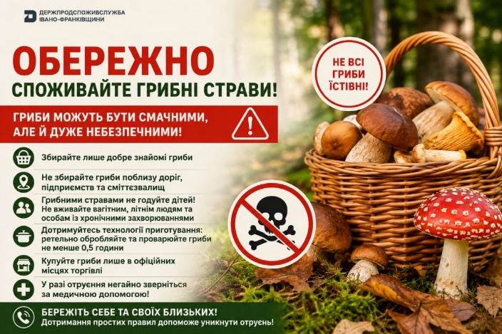
У травні 2026 року на Прикарпатті зафіксували перший цього року випадок отруєння грибами. Постраждала дитина старшого шкільного віку з Рівненської області, яка перебувала на екскурсії в Яремчі.
На сувенірному ринку дитина придбала сушені мухомори та вжила їх. Невдовзі з'явилися симптоми отруєння: багаторазове блювання та сплутаність свідомості. Спочатку дитину доправили до Яремчанської центральної міської лікарні, де надали невідкладну допомогу. Згодом виїзна бригада Івано-Франківської обласної дитячої клінічної лікарні транспортувала пацієнта до відділення екстреної (невідкладної) медичної допомоги ОДКЛ для подальшого лікування. На щастя, завдяки своєчасній медичній допомозі дитина одужала та була виписана додому.
Як бачимо з цього випадку, споживати неїстівні гриби категорично не можна. Не вірте поширеним міфам, що сушені мухомори мають лікувальну дію, не споживайте їх.
З початком літа на Прикарпатті стартував грибний сезон. Фахівці Головного управління Держпродспоживслужби в Івано-Франківській області нагадують: дикорослі гриби можуть становити серйозну небезпеку для здоров'я та життя. Щоб уникнути отруєння, дотримуйтеся простих правил:
• В жодному випадку не вживайте отруйні гриби (мухомори, бліду поганку, несправжні опеньки та інші небезпечні види).
• Збирайте лише ті гриби, які добре знаєте. Якщо виникає хоча б найменший сумнів — не беріть гриб. Уникайте також занадто молодих або перестиглих грибів.
• Не збирайте гриби біля доріг, промислових підприємств, сміттєзвалищ та інших забруднених місць. Гриби швидко накопичують шкідливі речовини з навколишнього середовища.
• Не давайте грибні страви дітям. Вони також не рекомендовані вагітним жінкам, матерям, які годують дітей грудним молоком, людям похилого віку та особам із хронічними захворюваннями травної системи.
• Будьте особливо уважними під час збирання пластинчастих грибів. Під виглядом сироїжок або інших їстівних грибів можна помилково зібрати бліду поганку — один із найнебезпечніших отруйних грибів.
• Не вживайте сирі гриби. Переробляйте їх у день збору, ретельно оглядайте перед приготуванням і обов'язково проварюйте щонайменше 30 хвилин у підсоленій воді.
• Дотримуйтеся правил консервування. Неправильно приготовані консервовані гриби можуть стати причиною ботулізму — важкого та небезпечного захворювання.
• Готові грибні страви зберігайте в холодильнику не довше однієї доби.
• Не купуйте свіжі, сушені чи консервовані гриби на стихійних ринках або в місцях несанкціонованої торгівлі.
• Купуйте гриби лише в офіційних торговельних закладах та на агропродовольчих ринках, де вони проходять необхідний контроль.
У разі появи симптомів отруєння негайно звертайтеся по медичну допомогу. Не займайтеся самолікуванням і не втрачайте дорогоцінний час.

